Este es un ejemplo.

Solo un Ejemplo.

# Un ejemplo de otro mundo.

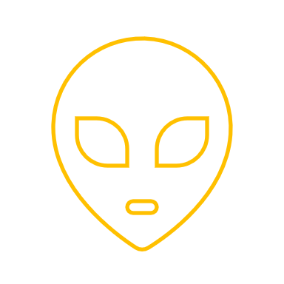

# Esta es otra página.

